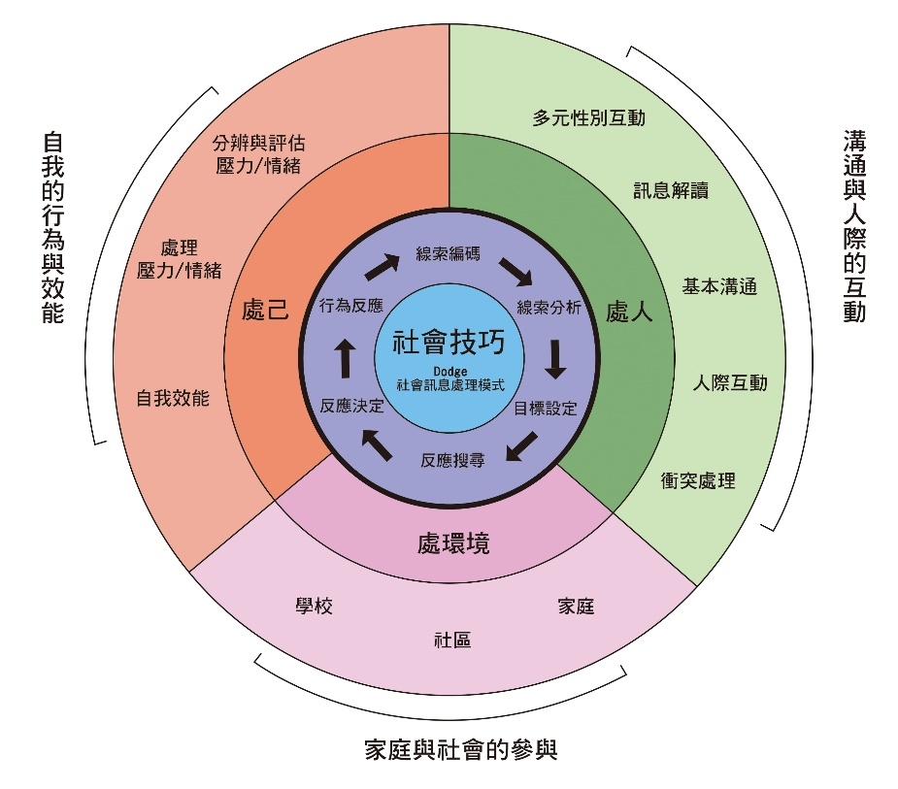

**圖2.2.**Dodge理論為基礎之社會技巧課程地圖

**資料來源：國教署輔導團課程組-社會技巧(2020)**

**指導老師:翁素珍**

**南大學附中許舒婷老師**

**師大附中吳冠穎老師**

**溪湖高中王淑靜老師**

**新竹高工吳金花老師**